**SƠ ĐỒ USE CASE TỔNG QUÁT**

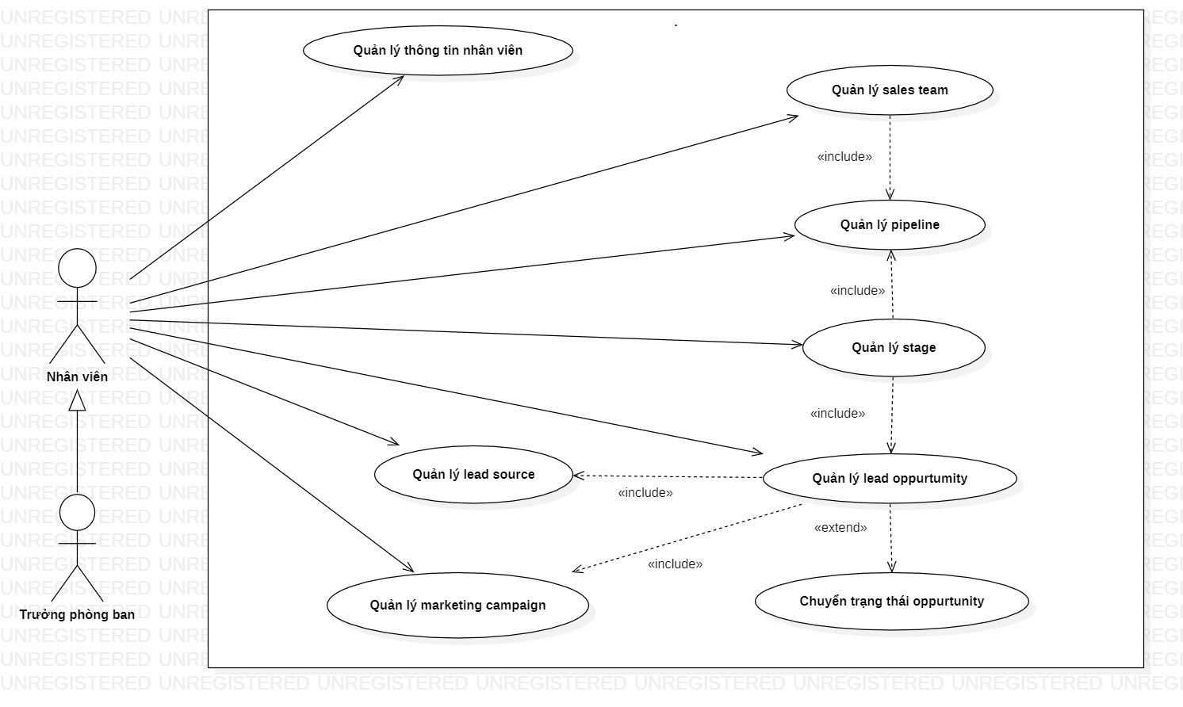

1. **Use case quản lý thông tin khách hàng**
   1. **Sơ đồ use case chức năng quản lý khách hàng**

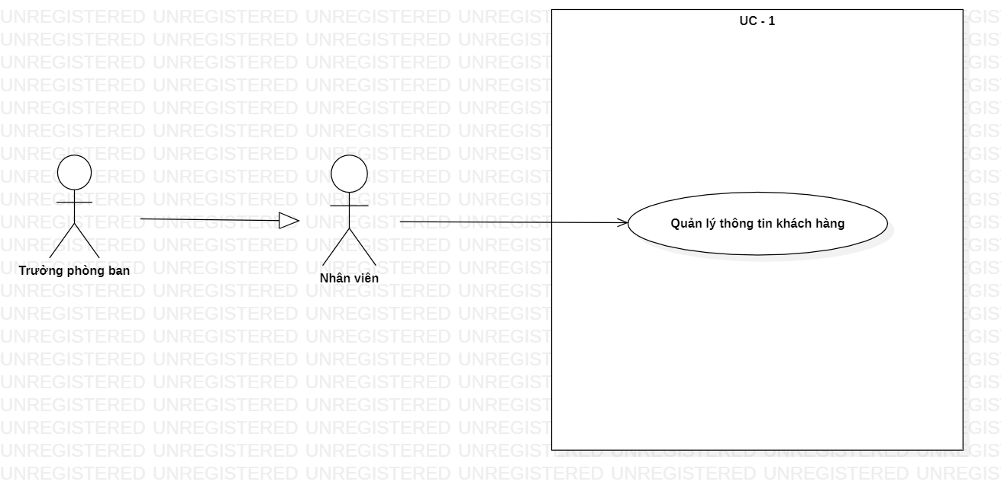

* 1. **Mô tả chức năng quản lý khách hàng**

|  |  |  |
| --- | --- | --- |
| **Use Case ID** | UC - 1 | |
| **Use Case** | Quản lý thông tin khách hàng | |
| **Scenario:** | Chọn chức năng “Quản lý thông tin khách hàng” | |
| **Triggering Event** | Trưởng phòng ban hoặc nhân viên phòng ban sales/marketing chọn chức năng ”Quản lý thông tin khách hàng” | |
| **Description** | Trưởng phòng ban hoặc nhân viên phòng ban sales/marketing sử dụng tài khoản được cấp để đăng nhập vào hệ thống | |
| **Actor(s)** | Trưởng phòng ban hoặc nhân viên phòng ban sales/marketing | |
| **Pre-Condition(s):** | Tài khoản được tạo sẵn, được phân quyền cấp quản lý hoặc nhân viên và được kết nối internet khi thực hiện đăng nhập | |
| **Post-Condition(s):** | Người dùng đăng nhập thành công vào hệ thống | |
| **Flow of Event** | **Actor** | **System** |
| 1. Trưởng phòng ban hoặc nhân viên phòng ban sales/marketing chọn chức năng ”Quản lý thông tin khách hàng”  2. Trưởng phòng ban hoặc nhân viên phòng ban sales/marketing chọn chức năng cần thi hành (thêm thông tin khách hàng, sửa thông tin khách hàng, xóa thông tin khách hàng, xem thông tin chi tiết của khách hàng, tìm kiếm thông tin khách hàng, xuất danh sách khách hàng) | 1.1 Hệ thống hiển thị giao diện thông tin các khách hàng  2.1 Hệ thống hiển thị giao diện chức năng đã chọn, tùy vào chức năng và thao tác người dùng chọn mà luồng sự kiện đó sẽ được thi hành và hiển thị giao diện trả về theo luông sự kiện đó |
| **Exception** | 1.1.1 Hệ thống xảy ra lỗi trong quá trình xử lý dữ liệu, hiển thị thông báo lỗi  2.1 Lỗi nhập liệu – Nếu thông tin nhập vào không hơp lệ, hệ thống báo lỗi và yêu cầu nhập lại  2.2 Khi người dùng chọn chức năng Tìm kiếm thông tin khách hàng, hoặc xem chi tiết, nếu khách hàng không tồn tại, hệ thống báo lỗi  Khi người dùng chọn chức năng Tìm kiếm thông tin khách hàng, hoặc xem chi tiết, nếu khách hàng không tồn tại, hệ thống báo lỗi | |

1. **Chức năng quản lý sales team**
   1. **Sơ đồ use case chức năng quản lý sales team**

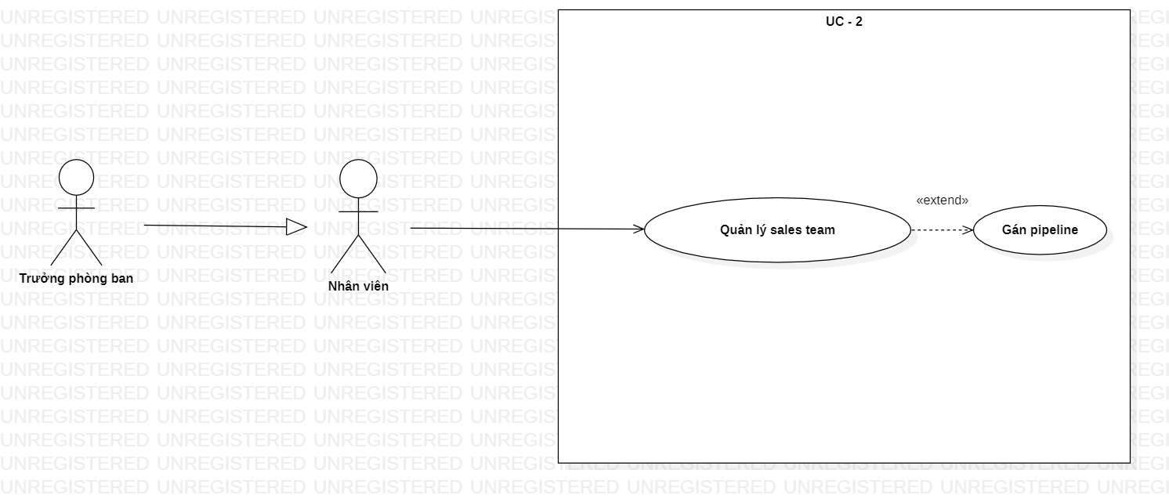

* 1. **Mô tả chức năng quản lý sales team**

|  |  |  |
| --- | --- | --- |
| **Use Case ID** | UC - 2 | |
| **Use Case** | Quản lý sales team | |
| **Scenario:** | Chọn chức năng “Quản lý sales team” | |
| **Triggering Event** | Trưởng phòng ban hoặc nhân viên phòng ban sales/marketing chọn chức năng ”Quản lý sales team” | |
| **Description** | Trưởng phòng ban hoặc nhân viên phòng ban sales/marketing sử dụng tài khoản được cấp để đăng nhập vào hệ thống | |
| **Actor(s)** | Trưởng phòng ban hoặc nhân viên phòng ban sales/marketing | |
| **Pre-Condition(s):** | Tài khoản được tạo sẵn, được phân quyền cấp quản lý hoặc nhân viên và được kết nối internet khi thực hiện đăng nhập | |
| **Post-Condition(s):** | Người dùng đăng nhập thành công vào hệ thống | |
| **Flow of Event** | **Actor** | **System** |
| 1. Trưởng phòng ban hoặc nhân viên phòng ban sales/marketing chọn chức năng ”Quản lý sales team”  2. Trưởng phòng ban hoặc nhân viên phòng ban sales/marketing chọn chức năng cần thi hành (quản lý thành viên trong team đó như gán pipeline cho team, tạo, cập nhật thông tin, xóa, xếp hạng và đánh giá hiệu suất, phân công nhiệm vụ của thành viên trong team) | 1.1 Hệ thống hiển thị giao diện quản lý các sales team  2.1 Hệ thống hiển thị giao diện chức năng đã chọn, tùy vào chức năng và thao tác người dùng chọn mà luồng sự kiện đó sẽ được thi hành và hiển thị giao diện trả về theo luông sự kiện đó |
| **Exception** | 1.1.1 Hệ thống xảy ra lỗi trong quá trình xử lý dữ liệu, hiển thị thông báo lỗi  2.1 Khi người dùng chọn chức năng Tìm kiếm thông tin thành viên team, nếu thành viên không tồn tại, hệ thống báo lỗi | |

1. **Chức năng quản lý stage**
   1. **Sơ đồ use case chức năng quản lý stage**

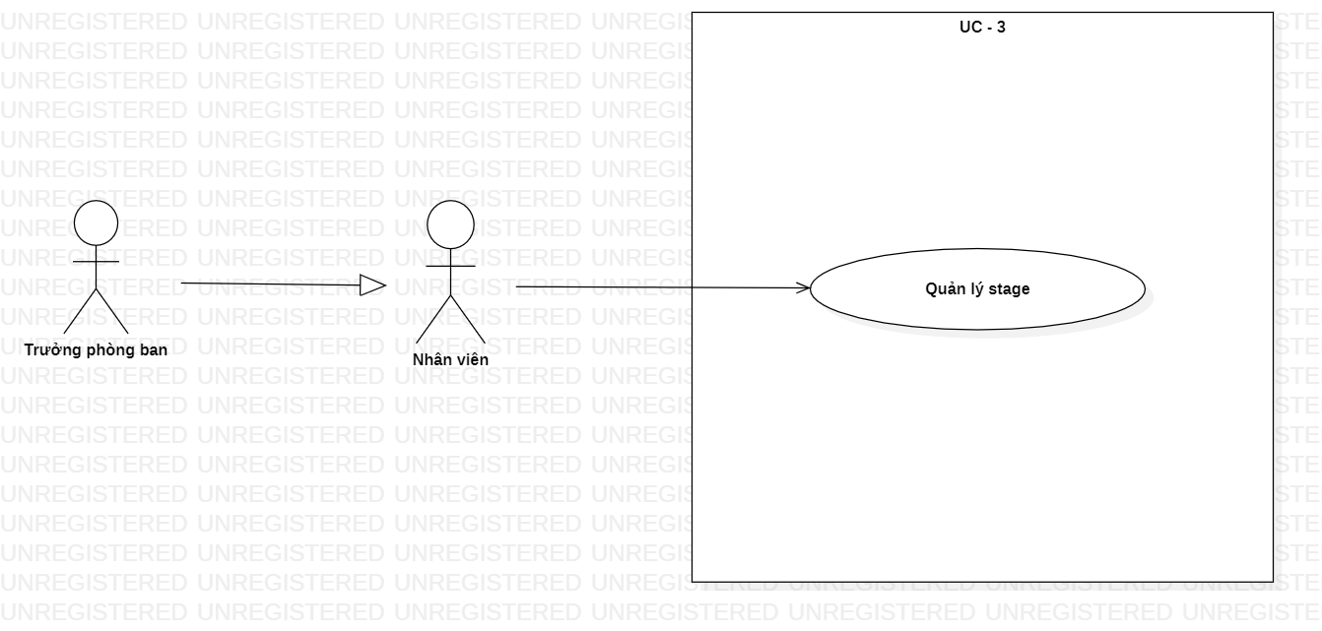

**3.2 Mô tả chức năng quản lý stage**

|  |  |  |
| --- | --- | --- |
| **Use Case ID** | UC - 3 | |
| **Use Case** | Quản lý stage | |
| **Scenario:** | Chọn chức năng “Quản lý stage” | |
| **Triggering Event** | Trưởng phòng ban hoặc nhân viên phòng ban sales/marketing chọn chức năng ”Quản lý stage” | |
| **Description** | Trưởng phòng ban hoặc nhân viên phòng ban sales/marketing sử dụng tài khoản được cấp để đăng nhập vào hệ thống | |
| **Actor(s)** | Trưởng phòng ban hoặc nhân viên phòng ban sales/marketing | |
| **Pre-Condition(s):** | Tài khoản được tạo sẵn, được phân quyền cấp quản lý hoặc nhân viên và được kết nối internet khi thực hiện đăng nhập | |
| **Post-Condition(s):** | Người dùng đăng nhập thành công vào hệ thống | |
| **Flow of Event** | **Actor** | **System** |
| 1. Trưởng phòng ban hoặc nhân viên phòng ban sales/marketing chọn chức năng ”Quản lý stage”  2. Trưởng phòng ban hoặc nhân viên phòng ban sales/marketing chọn chức năng cần thi hành (quản lý stage trong pipeline như tạo, cập nhật thông tin, xóa, xem tiến độ trong stage) | 1.1 Hệ thống hiển thị giao diện quản lý stage  2.1 Hệ thống hiển thị giao diện chức năng đã chọn, tùy vào chức năng và thao tác người dùng chọn mà luồng sự kiện đó sẽ được thi hành và hiển thị giao diện trả về theo luông sự kiện đó |
| **Exception** | 1.1.1 Hệ thống xảy ra lỗi trong quá trình xử lý dữ liệu, hiển thị thông báo lỗi  2.1 Khi người dùng chọn chức năng Tạo stage, hệ thống gặp lỗi kĩ thuật hoặc hạn chế, hiển thị thông báo lỗi  2.2 Khi người dùng chọn chức năng Xem tiến độ của stage, hệ thống gặp lỗi kĩ thuật hoặc hạn chế, hiển thị thông báo lỗi | |

1. **Chức năng quản lý pipeline**
   1. **Sơ đồ use case chức năng quản lý pipeline**

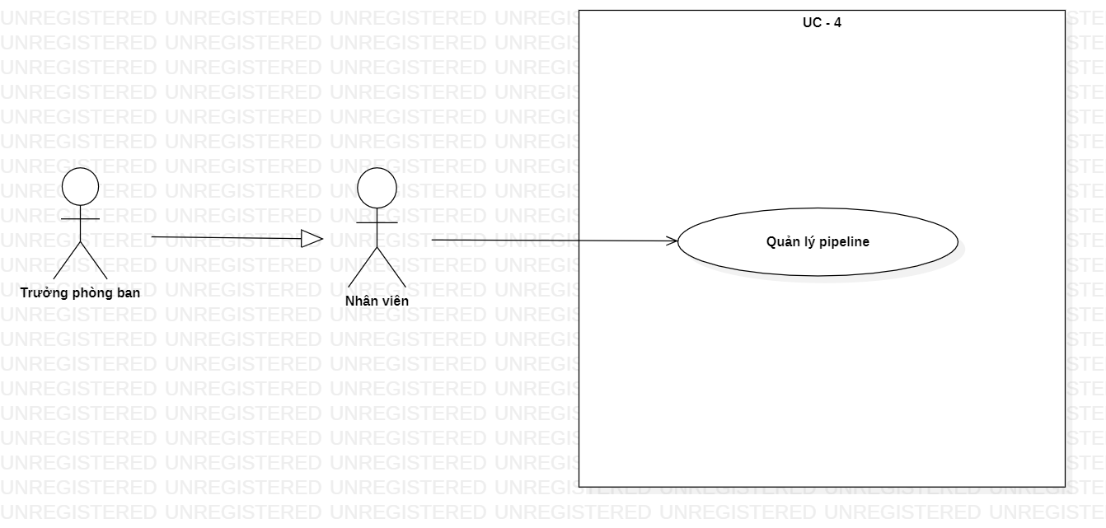

**4.2 Mô tả chức năng quản lý pipeline**

|  |  |  |
| --- | --- | --- |
| **Use Case ID** | UC - 4 | |
| **Use Case** | Quản lý pipeline | |
| **Scenario:** | Chọn chức năng “Quản lý pipeline” | |
| **Triggering Event** | Trưởng phòng ban hoặc nhân viên phòng ban sales/marketing chọn chức năng ”Quản lý pipeline” | |
| **Description** | Trưởng phòng ban hoặc nhân viên phòng ban sales/marketing sử dụng tài khoản được cấp để đăng nhập vào hệ thống | |
| **Actor(s)** | Trưởng phòng ban hoặc nhân viên phòng ban sales/marketing | |
| **Pre-Condition(s):** | Tài khoản được tạo sẵn, được phân quyền cấp quản lý hoặc nhân viên và được kết nối internet khi thực hiện đăng nhập | |
| **Post-Condition(s):** | Người dùng đăng nhập thành công vào hệ thống | |
| **Flow of Event** | **Actor** | **System** |
| 1. Trưởng phòng ban hoặc nhân viên phòng ban sales/marketing chọn chức năng ”Quản lý pipeline”  2. Trưởng phòng ban hoặc nhân viên phòng ban sales/marketing chọn chức năng cần thi hành (tạo pipeline, cập nhật, xóa) | 1.1 Hệ thống hiển thị giao diện quản lý pipeline  2.1 Hệ thống hiển thị giao diện chức năng đã chọn, tùy vào chức năng và thao tác người dùng chọn mà luồng sự kiện đó sẽ được thi hành và hiển thị giao diện trả về theo luông sự kiện đó |
| **Exception** | 1.1.1 Hệ thống xảy ra lỗi trong quá trình xử lý dữ liệu, hiển thị thông báo lỗi  2.1 Khi người dùng chọn chức năng Tạo pipeline, hệ thống gặp lỗi kĩ thuật hoặc hạn chế, hiển thị thông báo lỗi | |

1. **Chức năng quản lý lead/oppurtunity**
   1. **Sơ đồ use case chức năng quản lý lead/oppurtunity**

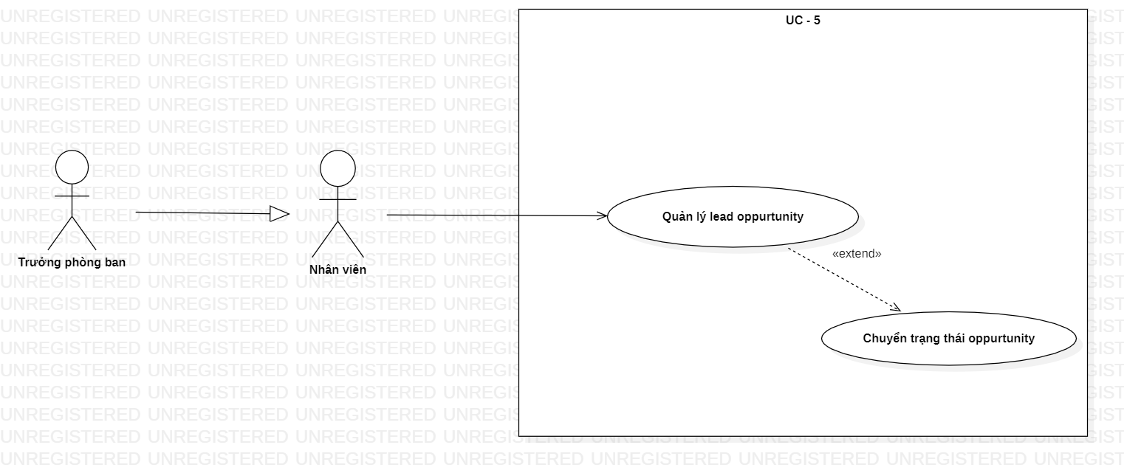

**5.2 Mô tả chức năng quản lý lead/oppurtunity**

|  |  |  |
| --- | --- | --- |
| **Use Case ID** | UC - 5 | |
| **Use Case** | Quản lý lead/oppurtunity | |
| **Scenario:** | Chọn chức năng “Quản lý lead/oppurtunity” | |
| **Triggering Event** | Trưởng phòng ban hoặc nhân viên phòng ban sales/marketing chọn chức năng ”Quản lý lead/oppurtunity” | |
| **Description** | Trưởng phòng ban hoặc nhân viên phòng ban sales/marketing sử dụng tài khoản được cấp để đăng nhập vào hệ thống | |
| **Actor(s)** | Trưởng phòng ban hoặc nhân viên phòng ban sales/marketing | |
| **Pre-Condition(s):** | Tài khoản được tạo sẵn, được phân quyền cấp quản lý hoặc nhân viên và được kết nối internet khi thực hiện đăng nhập | |
| **Post-Condition(s):** | Người dùng đăng nhập thành công vào hệ thống | |
| **Flow of Event** | **Actor** | **System** |
| 1. Trưởng phòng ban hoặc nhân viên phòng ban sales/marketing chọn chức năng ”Quản lý lead/oppurtunity”  2. Trưởng phòng ban hoặc nhân viên phòng ban sales/marketing chọn chức năng cần thi hành (tạo oppurtunity, cập nhật, xóa, chuyển trạng thái oppurtunity (“Tiềm năng” hoặc “Giao dịch đóng”)) | 1.1 Hệ thống hiển thị giao diện quản lý lead/oppurtunity  2.1 Hệ thống hiển thị giao diện chức năng đã chọn, tùy vào chức năng và thao tác người dùng chọn mà luồng sự kiện đó sẽ được thi hành và hiển thị giao diện trả về theo luông sự kiện đó |
| **Exception** | 1.1.1 Hệ thống xảy ra lỗi trong quá trình xử lý dữ liệu, hiển thị thông báo lỗi  2.1 Khi người dùng chọn chức năng Tạo oppoturnity, hệ thống gặp lỗi kĩ thuật hoặc hạn chế, hiển thị thông báo lỗi  2.2 Khi người dùng chọn chuyển trạng thái oppoturnity, hệ thống gặp lỗi kĩ thuật hoặc hạn chế, hiển thị thông báo lỗi | |

1. **Chức năng quản lý lead source**
   1. **Sơ đồ use case chức năng quản lý lead source**

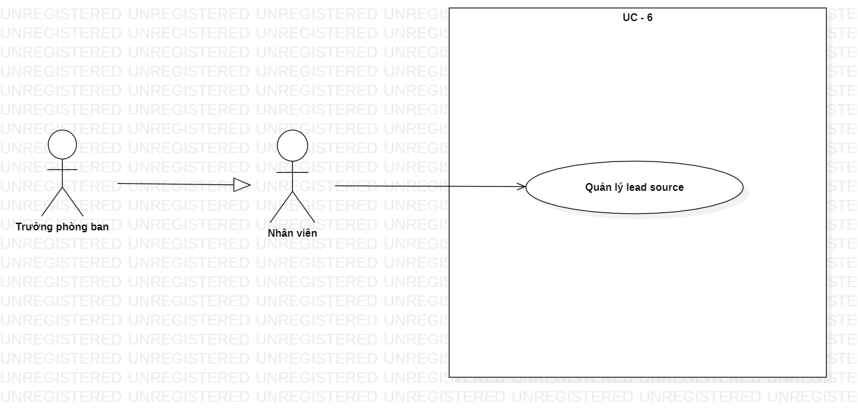

**6.2 Mô tả chức năng quản lý lead source**

|  |  |  |
| --- | --- | --- |
| **Use Case ID** | UC - 6 | |
| **Use Case** | Quản lý lead source | |
| **Scenario:** | Chọn chức năng “Quản lý lead source” | |
| **Triggering Event** | Trưởng phòng ban hoặc nhân viên phòng ban sales/marketing chọn chức năng ”Quản lý lead source” | |
| **Description** | Trưởng phòng ban hoặc nhân viên phòng ban sales/marketing sử dụng tài khoản được cấp để đăng nhập vào hệ thống | |
| **Actor(s)** | Trưởng phòng ban hoặc nhân viên phòng ban sales/marketing | |
| **Pre-Condition(s):** | Tài khoản được tạo sẵn, được phân quyền cấp quản lý hoặc nhân viên và được kết nối internet khi thực hiện đăng nhập | |
| **Post-Condition(s):** | Người dùng đăng nhập thành công vào hệ thống | |
| **Flow of Event** | **Actor** | **System** |
| 1. Trưởng phòng ban hoặc nhân viên phòng ban sales/marketing chọn chức năng ”Quản lý lead source”  2. Trưởng phòng ban hoặc nhân viên phòng ban sales/marketing chọn chức năng cần thi hành (tạo lead source, cập nhật, xóa) | 1.1 Hệ thống hiển thị giao diện quản lý lead source  2.1 Hệ thống hiển thị giao diện chức năng đã chọn, tùy vào chức năng và thao tác người dùng chọn mà luồng sự kiện đó sẽ được thi hành và hiển thị giao diện trả về theo luông sự kiện đó |
| **Exception** | 1.1.1 Hệ thống xảy ra lỗi trong quá trình xử lý dữ liệu, hiển thị thông báo lỗi  2.1 Khi người dùng chọn chức năng Tạo lead source, hệ thống gặp lỗi kĩ thuật hoặc hạn chế, hiển thị thông báo lỗi | |

1. **Chức năng quản lý marketing campaign**
   1. **Sơ đồ use case chức năng quản lý marketing campaign**

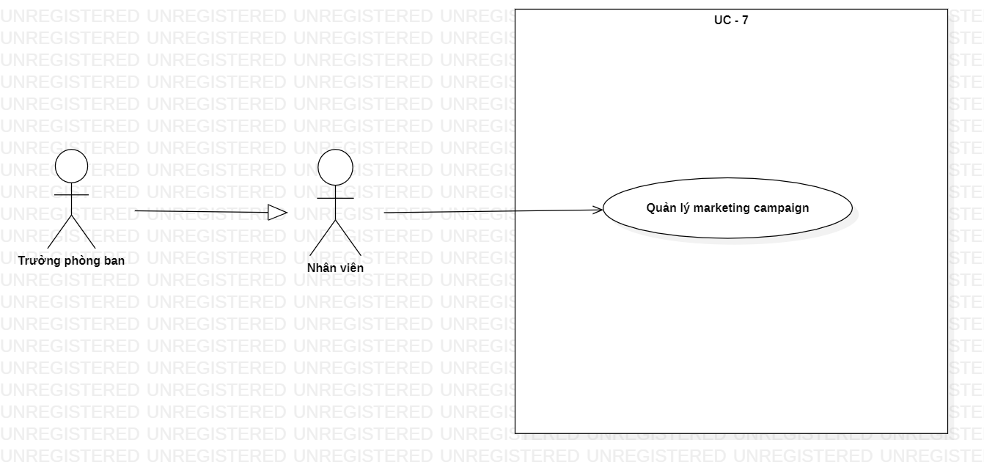

**7.2 Mô tả chức năng quản lý marketing campaign**

|  |  |  |
| --- | --- | --- |
| **Use Case ID** | UC - 7 | |
| **Use Case** | Quản lý marketing campaign | |
| **Scenario:** | Chọn chức năng “Quản lý marketing campaign” | |
| **Triggering Event** | Trưởng phòng ban hoặc nhân viên phòng ban sales/marketing chọn chức năng ”Quản lý marketing campaign” | |
| **Description** | Trưởng phòng ban hoặc nhân viên phòng ban sales/marketing sử dụng tài khoản được cấp để đăng nhập vào hệ thống | |
| **Actor(s)** | Trưởng phòng ban hoặc nhân viên phòng ban sales/marketing | |
| **Pre-Condition(s):** | Tài khoản được tạo sẵn, được phân quyền cấp quản lý hoặc nhân viên và được kết nối internet khi thực hiện đăng nhập | |
| **Post-Condition(s):** | Người dùng đăng nhập thành công vào hệ thống | |
| **Flow of Event** | **Actor** | **System** |
| 1. Trưởng phòng ban hoặc nhân viên phòng ban sales/marketing chọn chức năng ”Quản lý marketing campaign”  2. Trưởng phòng ban hoặc nhân viên phòng ban sales/marketing chọn chức năng cần thi hành (tạo marketing campaign, cập nhật, xóa) | 1.1 Hệ thống hiển thị giao diện quản lý lead source  2.1 Hệ thống hiển thị giao diện chức năng đã chọn, tùy vào chức năng và thao tác người dùng chọn mà luồng sự kiện đó sẽ được thi hành và hiển thị giao diện trả về theo luông sự kiện đó |
| **Exception** | 1.1.1 Hệ thống xảy ra lỗi trong quá trình xử lý dữ liệu, hiển thị thông báo lỗi  2.1 Khi người dùng chọn chức năng Tạo marketing campaign, hệ thống gặp lỗi kĩ thuật hoặc hạn chế, hiển thị thông báo lỗi | |